1. 登录系统，登录地址：<http://222.204.192.242/login.jsp>

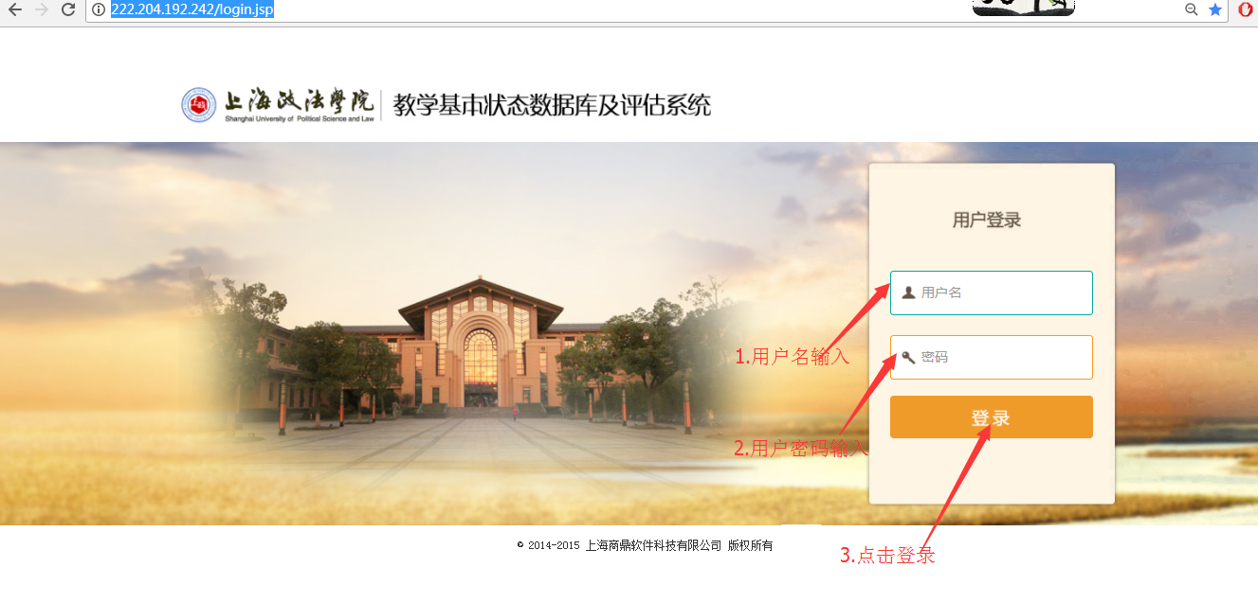

2系统登录进入操作界面

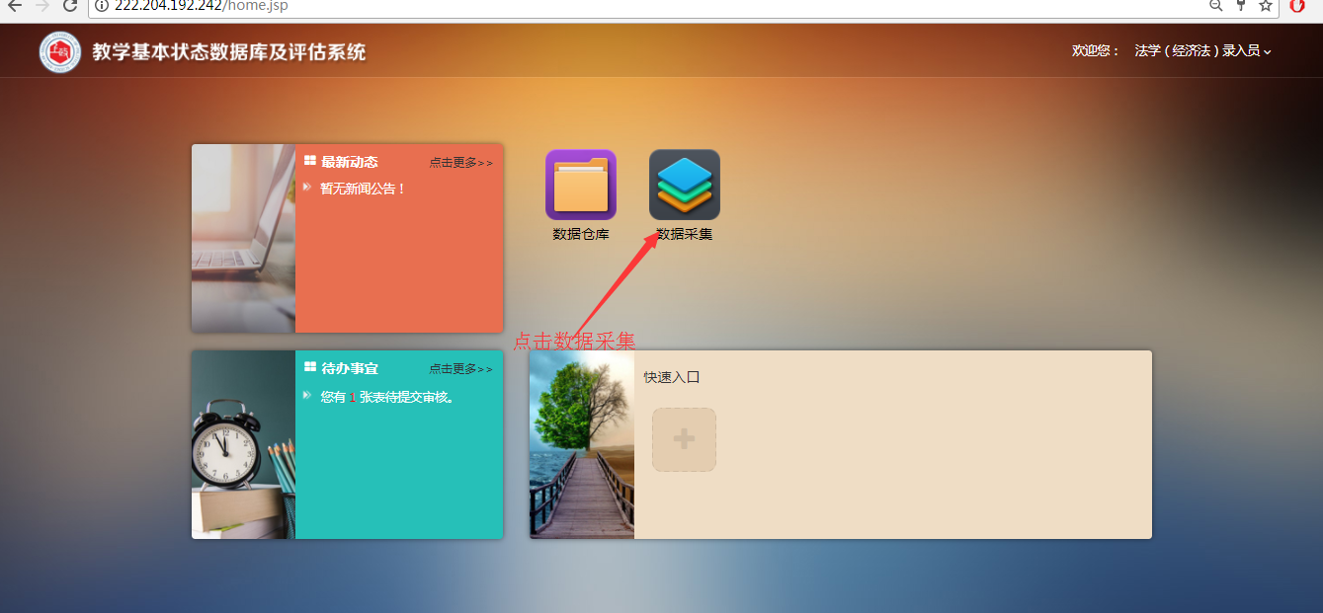

选择数据采集图标

3进入采集录入界面

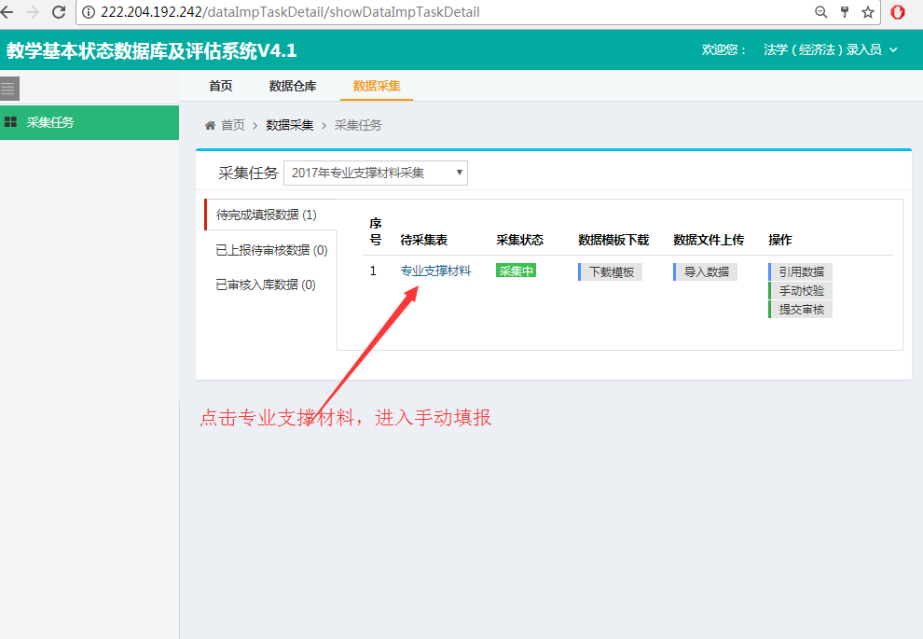

1. 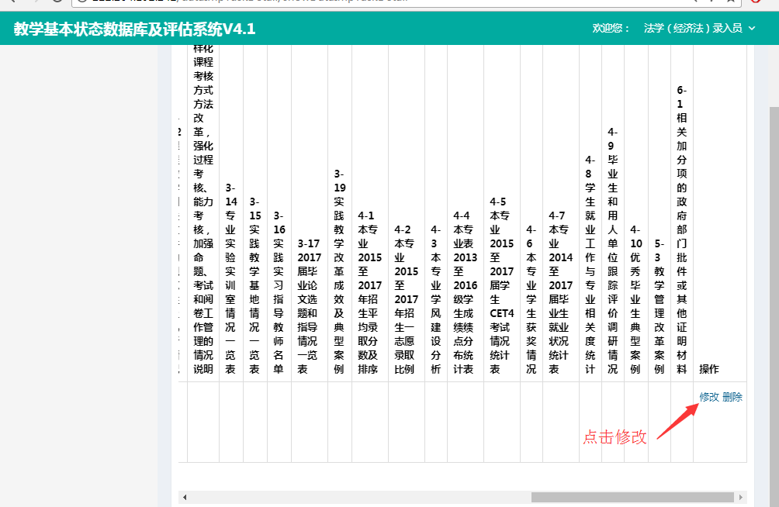
2. 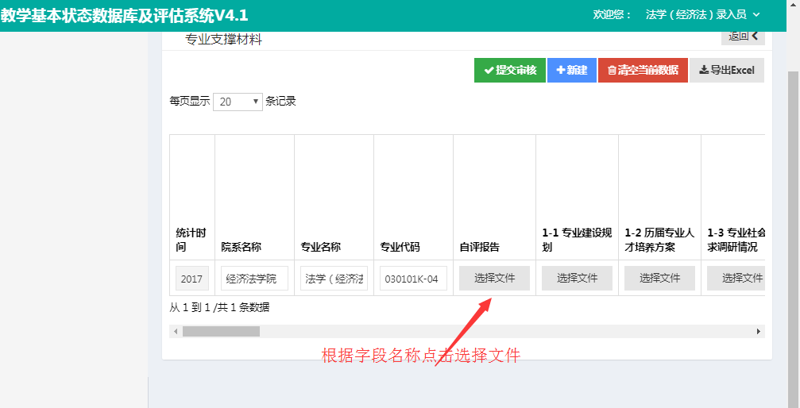
3. 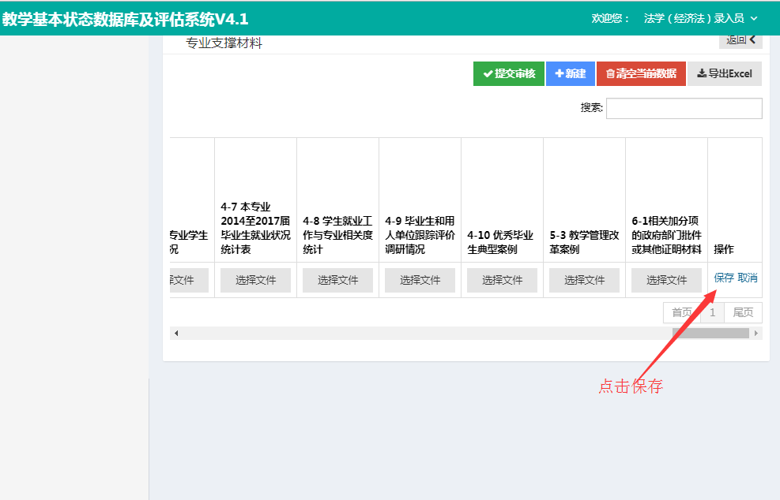
4. 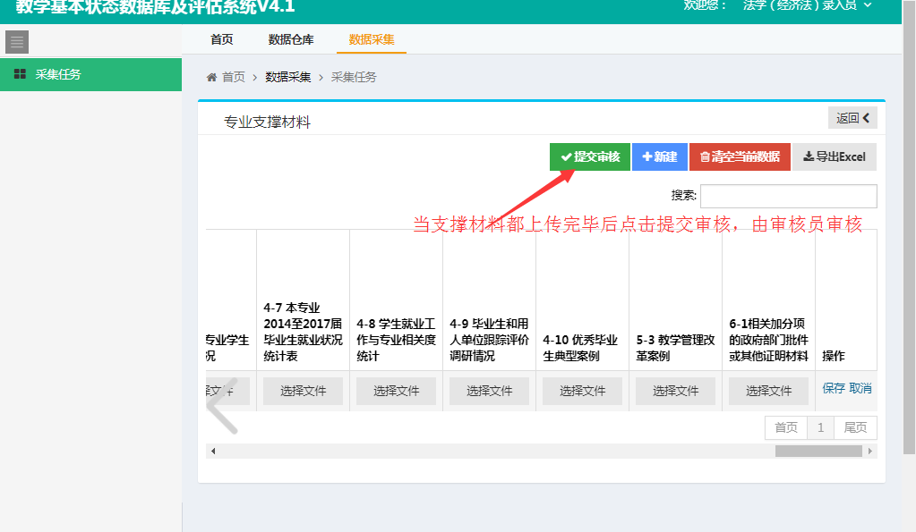

注意事项：

每个专业可以根据字段上传相应的支撑材料，可以分次上传，也可以一次性上传。

专业名称和专业代码，院系名称 请不要做改变。